мІНІСТЕРСТВО ОСВІТИ І НАУКИ УКРАЇНИ

нАЦІОНАЛЬНИЙ УНІВЕРСИТЕТ «лЬВІВСЬКА ПОЛІТЕХНІКА»

ІНСТИТУТ КОМП’ЮТЕРНИХ НАУК ТА ІНОРМАЦІЙНИХ ТЕХНОЛОГІЙ



ЗВІТ

Про виконання лабораторної роботи № 1

З дисципліни

«Інтеграція інформаційних систем»

Виконав

студент гр. ІТ-31

Храпчун Роман

Прийняв:

***Лучкевич М.М.***

Львів – 2024

**Мета роботи:** Підготувати середовище та обʼєкт опрацювання для подальших завдань в рамках Development Operations підходу.

**Вступ:** DevOps — це поєднання культурних філософій, практик та інструментів, які збільшують здатність організації надавати додатки та послуги з високою швидкістю: розвиток і вдосконалення продуктів швидшими темпами, ніж організації, які використовують традиційні процеси розробки програмного забезпечення та управління інфраструктурою. Проте усі вищезгадані практики, філософії та інструменти покликані зробити єдине – а саме забезпечити супровід програмного продукту протягом його життєвого циклу.

**Завдання:** Підготувати програмний продукт для подальшого опрацювання. Програмний продукт може бути створений на довільній платформі та не інтерпретованій мові програмування такий який би передбачав кінцевий результат у вигляді веб-додатку та вимагав процесу компіляції. Проєкт може бути створений власноруч, взятий з попередніх предметів, або скопійований з мережі Інтернет. В останньому прикладі необхідно переконатись що він працює.

**Хід роботи:**

1. Знайти проєкт який відповідає даним вимогам: не інтерпретована мова програмування, веб аплікація. Таким проектом служитиме приклад, наданий у методичних вказівках:

<https://github.com/creativetimofficial/vue-paper-dashboard>

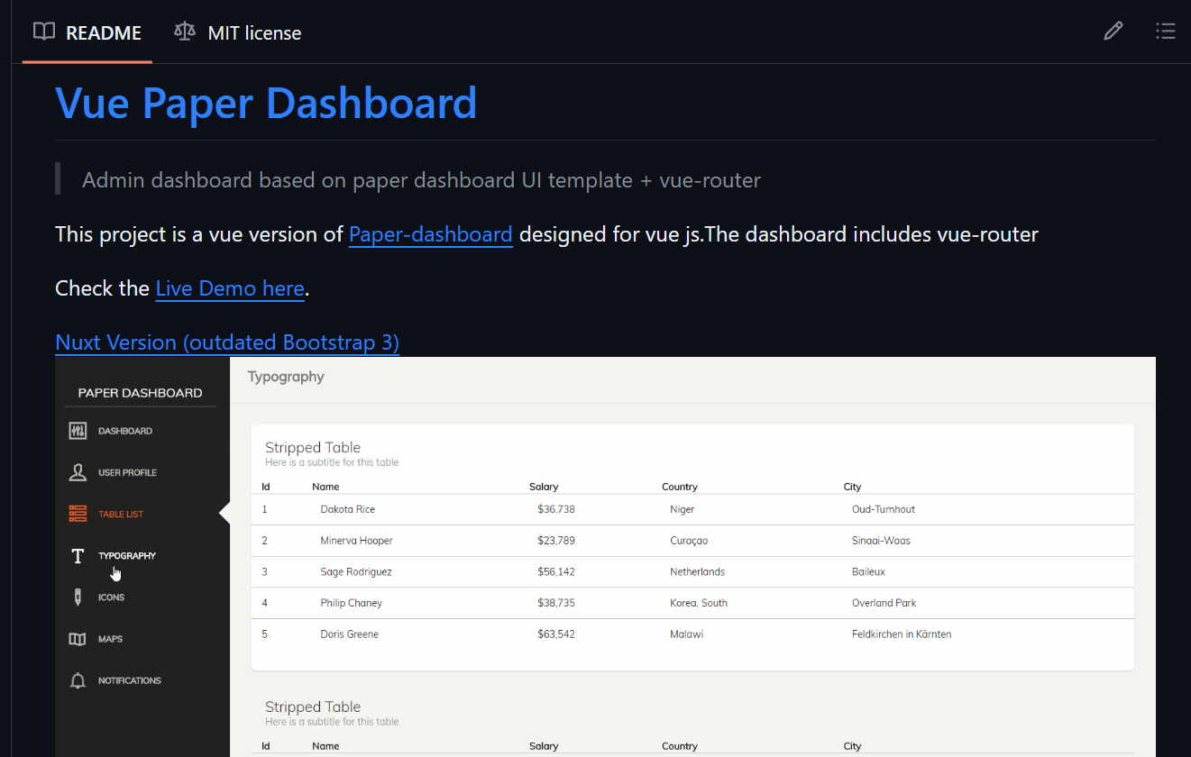

Рис. 1. Зображення сторінки GitHub з проектом.

2. Завантажити його локально:

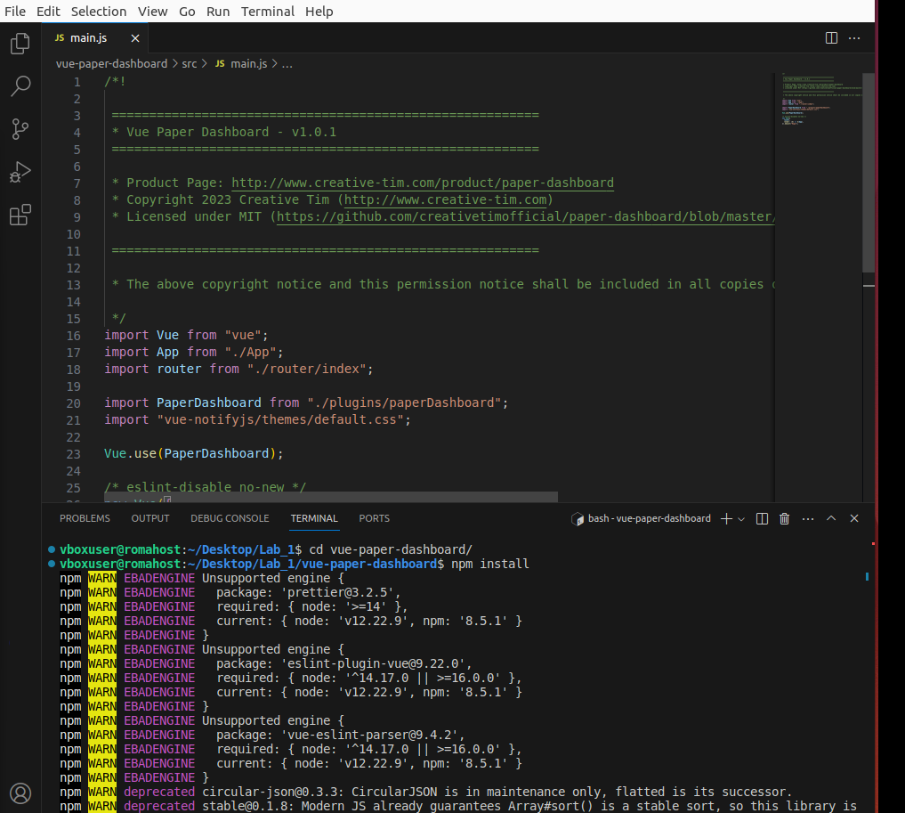

Рис. 2. Зображення завантаженого локально проекту

3. Впевнитись, що він працює:

3.1 Встановити npm:

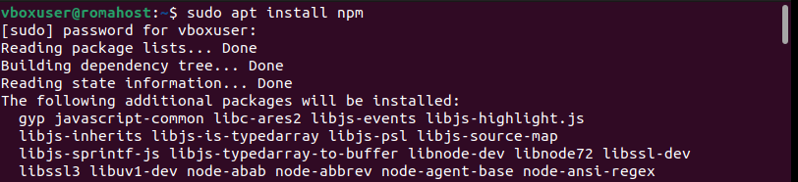

Рис. 3.1 Зображення встановлення npm

3.2 Встановити пакети, модулі та залежності проекту:

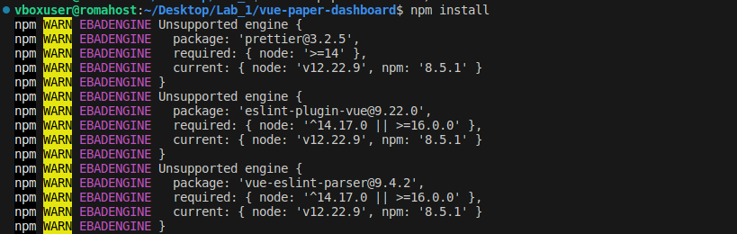

Рис. 3.2 Зображення встановлення модулів, пакетів та залежностей

3.3 Здійснити запуск проекту:

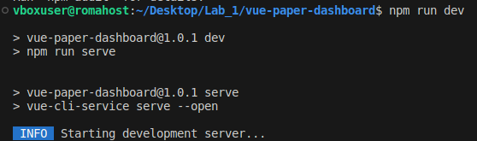

Рис. 3.3 Зображення терміналу при запуску проекту

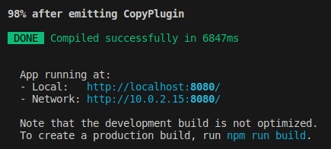

Рис. 3.4 Зображення терміналу при успішному запуску проекту

4. Перегляд результату:

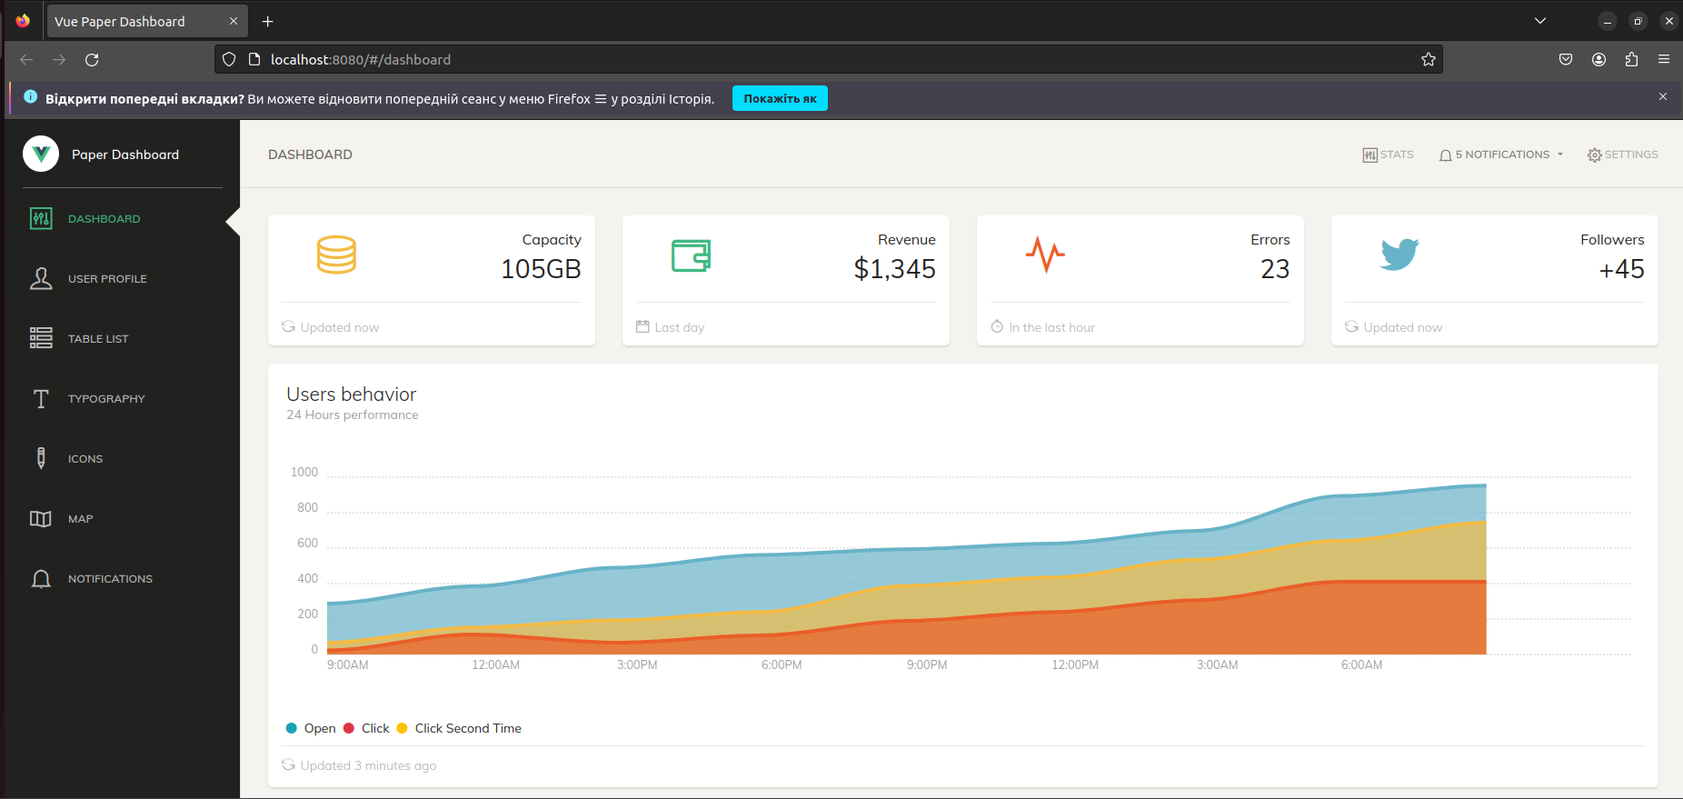

Рис. 4 Результат запуску проекту

**Висновок:** На цій лабораторній роботі я підготував середовище та обʼєкт опрацювання для майбутніх завдань у рамках підходу до розробки операцій(Development Operations). Основною метою було створення необхідних умов для ефективної роботи з інструментами DevOps.